Городской проект "Судьба солдата" (М.П. Одинцов)

Одинцов Михаил Петрович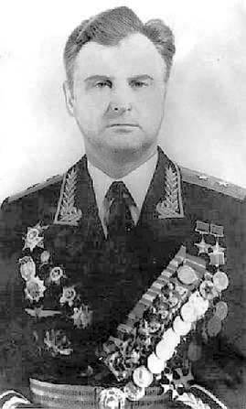
Биография
Родился 18 ноября 1921 года в селе Полозово Пермской губернии. Отец М.П. Одинцова Петр Федорович служил в следственных органах ОГПУ и НКВД, мать работала лаборантом.
В 1935 году Одинцов вместе с сестрой и матерью переезжает в Свердловск
В 1937 году Михаил оканчивает семь классов школы № 36 города Свердловска и поступает в Свердловский строительный техникум, который вынужден был оставить после первого курса из-за отсутствия средств (15-летнему, живущему с матерью, стипендия не полагалась). В 16 лет он поступает на фабрику "Уралобувь", где осваивает 6 типов станков и становится знатным рабочим.
Одновременно с учебой и работой Одинцов занимался в городском аэроклубе, который оканчивает в 1938 году с отличием.
Учитывая исключительные летные навыки и неоднократные личные просьбы, Одинцов М.П. был в неполные 17 лет принят на военную службу. Его направляют в Пермскую военную школу пилотов, а после в Энгельсское военное училище летчиков.
В мае 1940 года Одинцов получает звание "младший лейтенант" и направляется в 62-й авиационный разведывательный полк.
С октября 1940 года- он командир летного экипажа в 126 ближнем бомбардировочном полку.
Первый боевой вылет командир экипажа бомбардировщика СУ – 2 младший лейтенант Одинцов совершил на второй день войны - 23 июня 1941
Но главным оружием Михаил Петрович считал штурмовик Ил -2. На этом «летающем танке» он прошел через горнила важнейших событий Великой Отечественной войны – Курскую дугу, бои под Харьковом, Корсунь – Шевченковскую операцию.
Всего за период Великой Отечественной войны М.П. Одинцов совершил 215 боевых вылетов, сбил два самолета противника, уничтожил множество единиц военной техники, складов боеприпасов, гитлеровских солдат и офицеров. Был командиром эскадрильи, а затем заместителем командира 155 – го штурмового авиаполка.
Михаил Одинцов скончался в 2011 году в возрасте 80 лет.

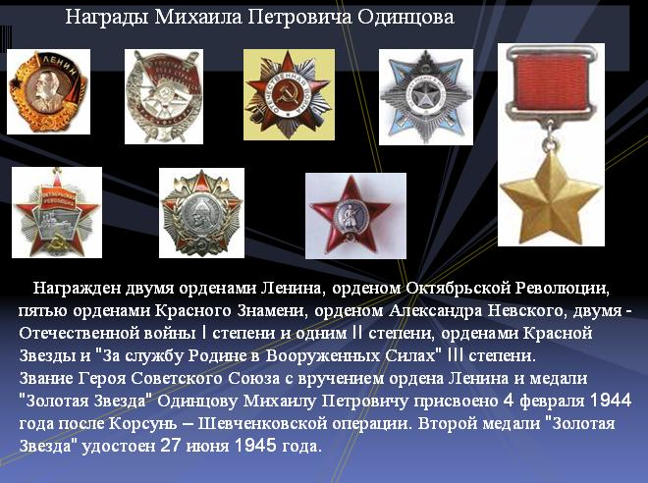
Награды и благодарности сопровождались повышением званий и ответственности – командир звена штурмовиков (капитан, майор), зам. командира штурмового авиаполка (полковник). После Великой Победы – командир полка, командир дивизии, командующий авиацией Московского военного округа.
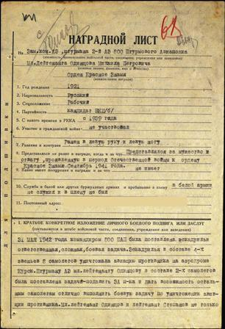

Михаил Петрович Одинцов возглавлял центр подготовки космонавтов (с 15.01.1963) и инспекцию ВВС Генеральной инспекции Министерства обороны , был советником военно - воздушных сил в Войске Польском.

Многие боевые эпизоды из военной жизни Одинцова и его однополчан, среди которых 6 Героев Советского союза, описаны им в книгах «Преодоление» и «Испытание огнем».
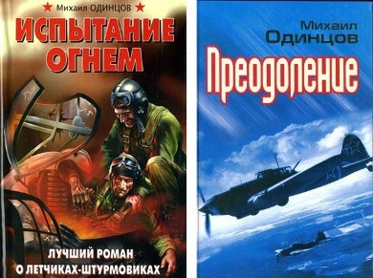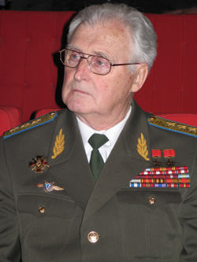

26 апреля 1953 года состоялось торжественное открытие воздвигнутого по решению правительства СССР бронзового бюста Михаилу Петровичу Одинцову. Бюст установлен перед главным входом Суворовского училища.
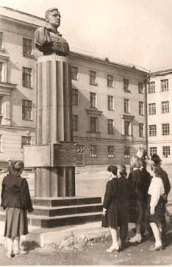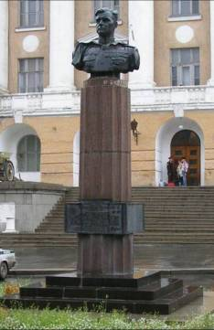
Свердловская областная общественная организация ветеранов (инвалидов) войны и военной службы, администрация школы, семья героя ходатайствовали о присвоении школе имени М.П. Одинцова.
9 ноября 2012 года на фасаде школы открыта памятная доска дважды Герою Советского Союза Михаилу Одинцову.
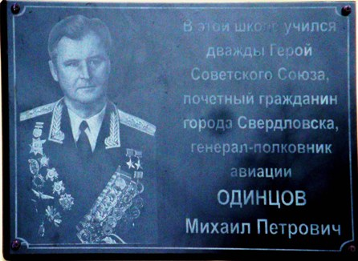
«О подвигах стихи слагают.
О славе песни создают.
Герои никогда не умирают,
Герои в нашей памяти живут!»

